762:20220321使用MS-EXCEL輸入嘸蝦米輸入法搖擺類字根A並製作折線圖
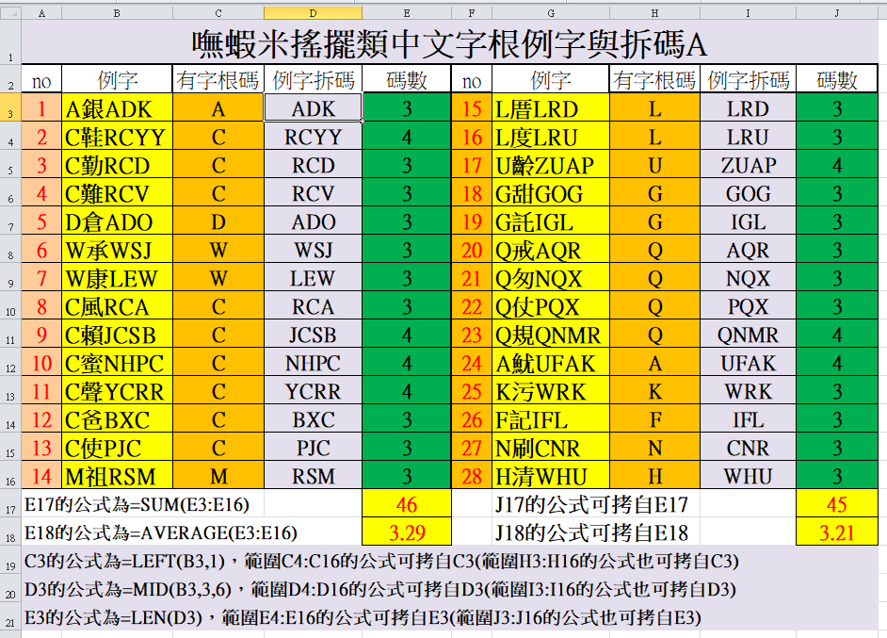

767:20220406使用MS-EXCEL輸入嘸蝦米輸入法搖擺類字根B並使用RANK名次函數與製作散佈圖

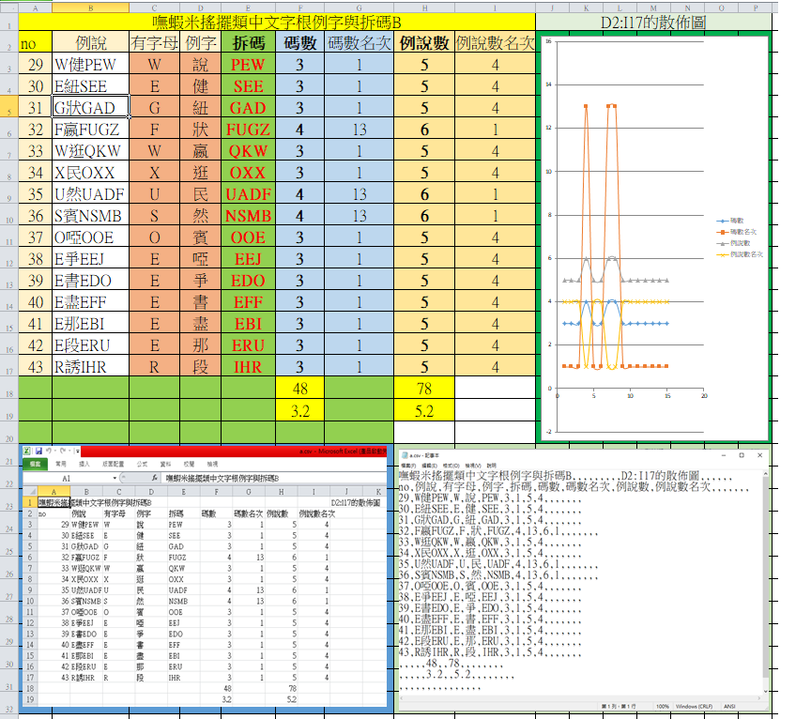

770:20220411使用MS-EXCEL輸入嘸蝦米輸入法搖擺類字根C與查表函數
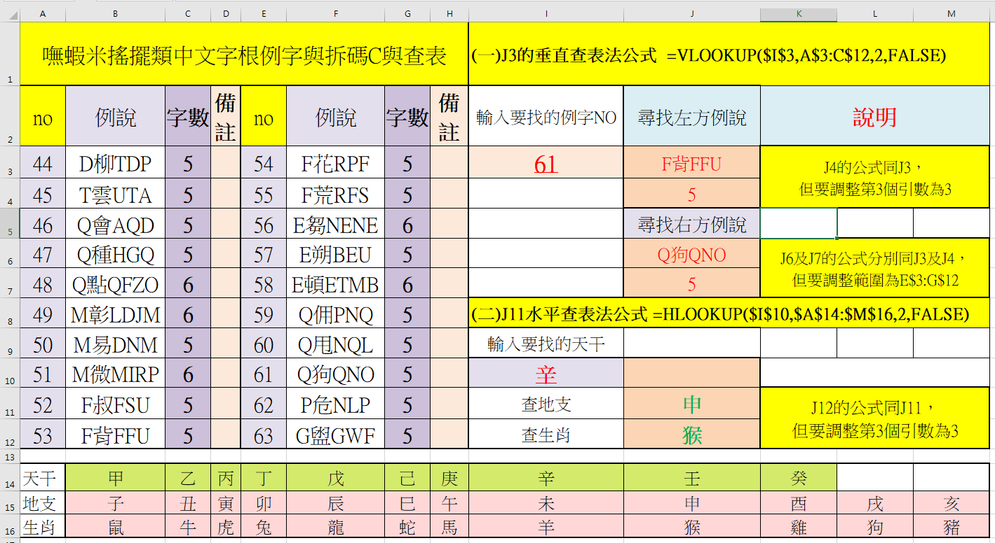

774:20220420使用MS-EXCEL輸入嘸蝦米輸入法搖擺類字根D與與if及MOD函數及卡拉茲數列

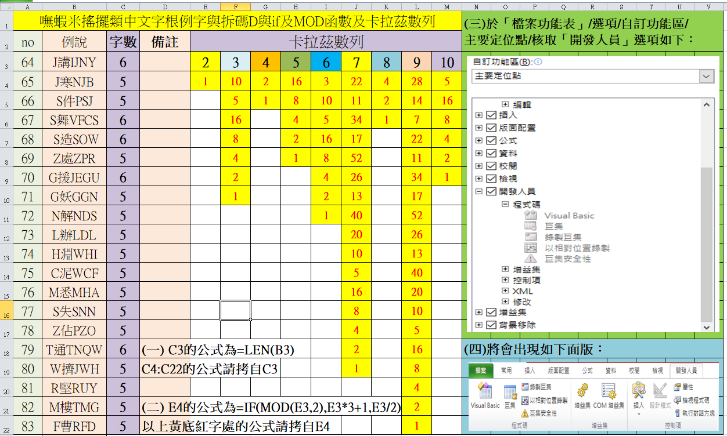

778:20220428嘸蝦米強記類中文字根例字與拆碼與POWER指數函數及有$絕對位址的公式拷貝及WHILE迴路按鈕
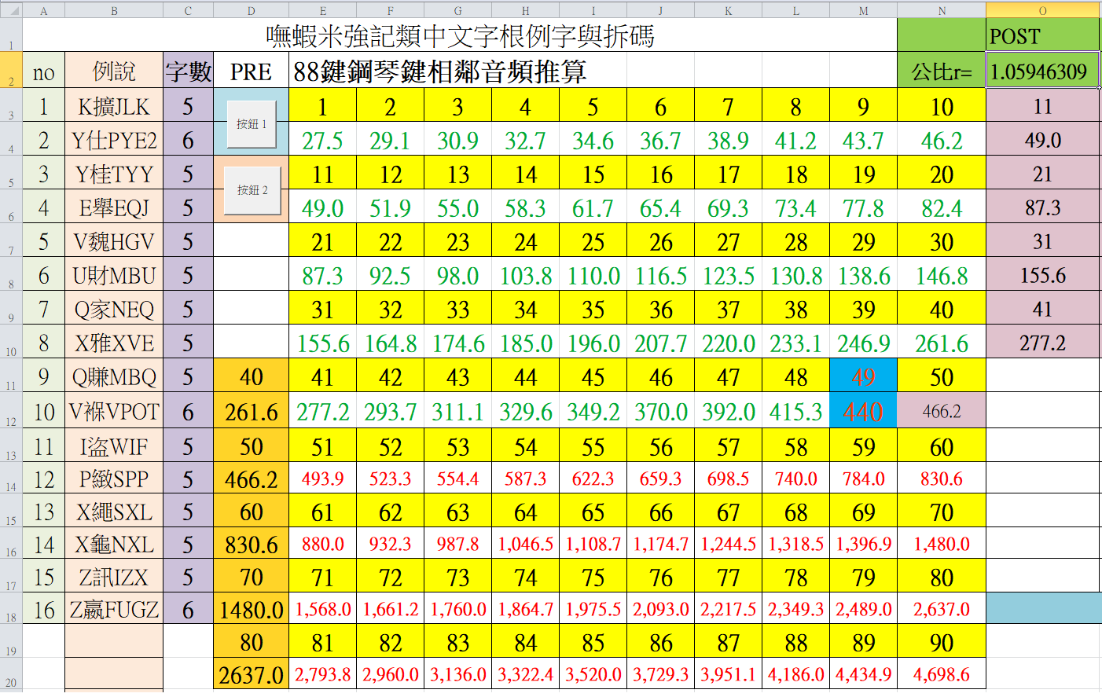

780:20220505嘸蝦米簡速中文字根例字與拆碼-1與費氏數列產生疊代
